CREO EL PROYECTO

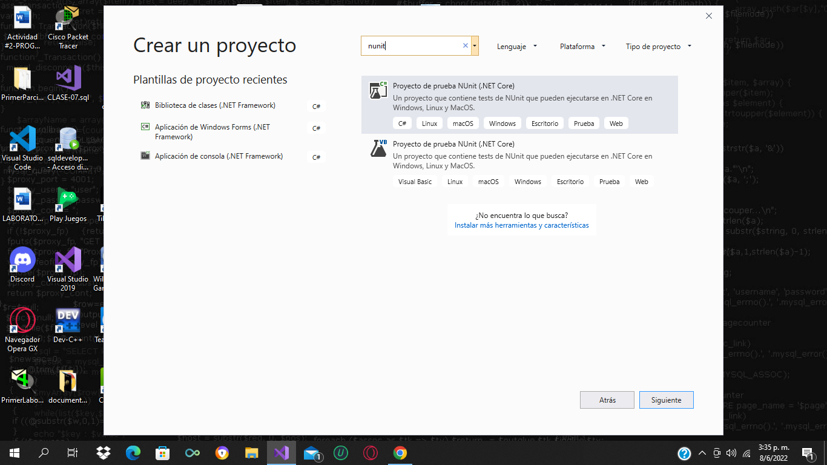

HAGO LA PRUEBA, ME DA ERROR

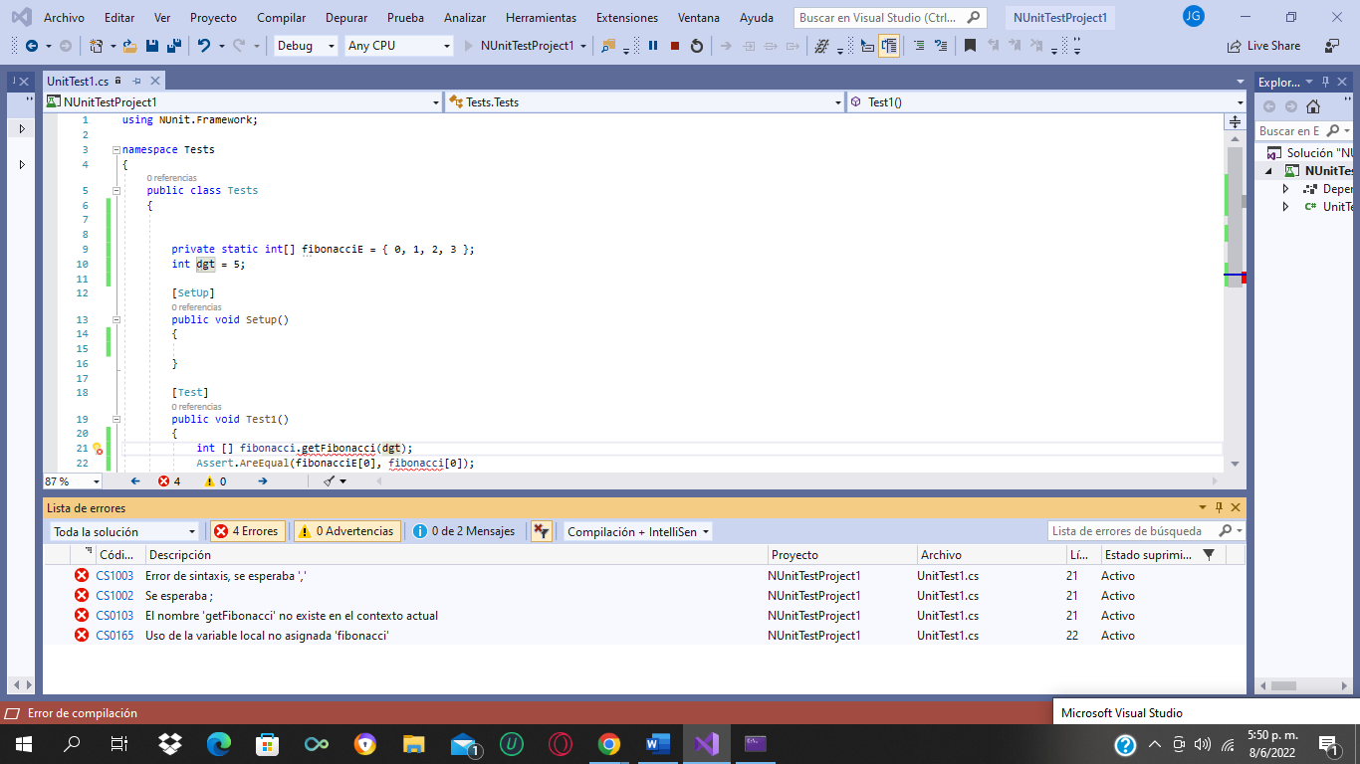

HAGO LA PRUEBA, FUNCIONA CORRECTAMENTE

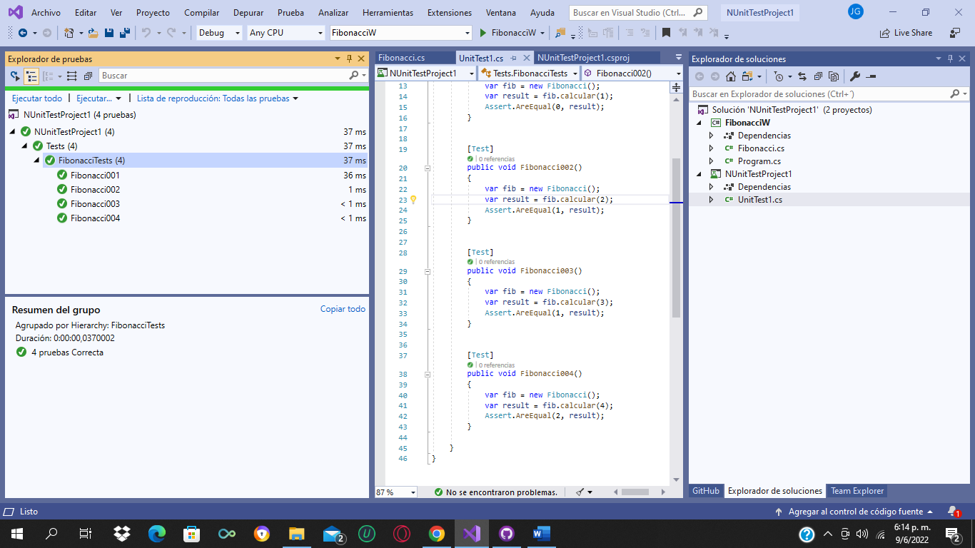

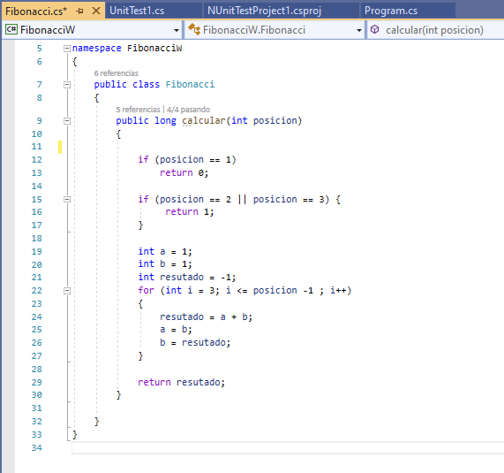

ACA FUE DONDE CREE EL REPOSITORY

